Георгиевская средняя школа
Неделя естественно-математического цикла

Разработка открытого урока
по физике в 7 классе
«Сложение сил, действующих вдоль одной прямой»

Учитель: Кощанова С.Ж.

Актобе, 2015 г.
Дата:
Класс: 7Б
Тема: Сложение сил, действующих вдоль одной прямой
Цель: формирование знаний, умений, навыков по взаимодействию тел
Задачи:
- познакомиться с понятием равнодействующей силы;
- научиться пользоваться правилами определения равнодействующей сил, направленных по одной прямой; развитие умений по работе с физическими приборами
- показать практическое значение учета всех сил действующих на тело
Оборудование:
1. динамометры (ученический, демонстрационный);
2. набор грузов;
3. проектор;
4. компьютер.
Ход урока
- Организационный момент
- объявляем тему урока, цель и ставим проблемную ситуацию. (слайд)
Почему воз из басни и поныне там?
- Опрос домашнего задания
а) Учащимся предлагается заполнить таблицу. В каждой строке описывается одна сила. Необходимо, открыв красный блок-подсказку, отгадать что эта за сила и заполнить всю строку. При этом опросе используем игрушку с призами – смайликами. Учащиеся по очереди передают игрушку, отвечают на вопрос. Если ответ правильный, то оставляют себе смайлик. Если ответ неправильный – очередь передается следующему.
Б) ученикам предлагаются рисунки с изображением силы. Необходимо отгадать какая изображена сила?
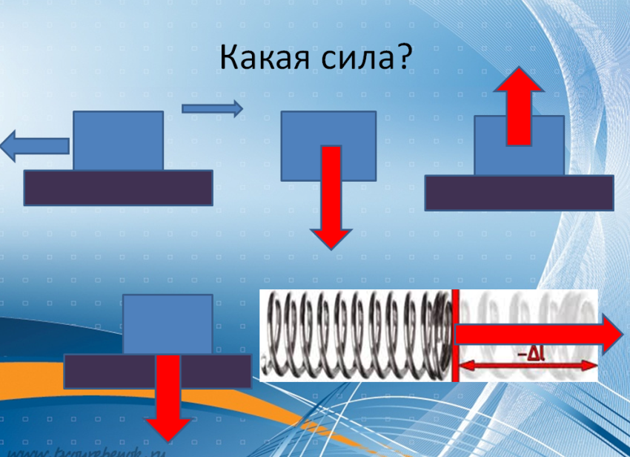
В) ученикам предлагаются предложения. Необходимо найти ошибки

- Новая тема.Вводим понятие равнодействующей.Действие нескольких сил можно заменить действием одной силы – равнодействующей. 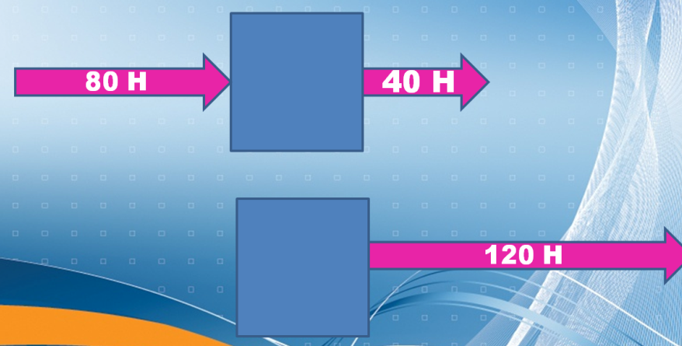
А)

Если на тело действуют две силы в одном направлении, то равнодействующая этих направлена в ту же сторону и равна сумме значений этих сил
F_{R} = F₁ + F₂
Проверяем на опыте:
1 ряд. К динамометру подвесили грузики весом 2 Н и 3 Н. Динамометр показывает 5 Н.
Б)
Если на тело действуют две силы, направленные в противоположные стороны, то равнодействующая сил направлена в сторону большей силы и равна разности значений этих сил
F_{R} = F₁ - F₂
Проверяем. 2 ряд. К демонстрационному динамометру подвешиваем грузик 3 Н, вверх тянем ученическим динамометром 2 Н. Следим за показаниями демонстрационного динамометра – 1 Н. акцентируем внимание на направление равнодействующей силы
В) 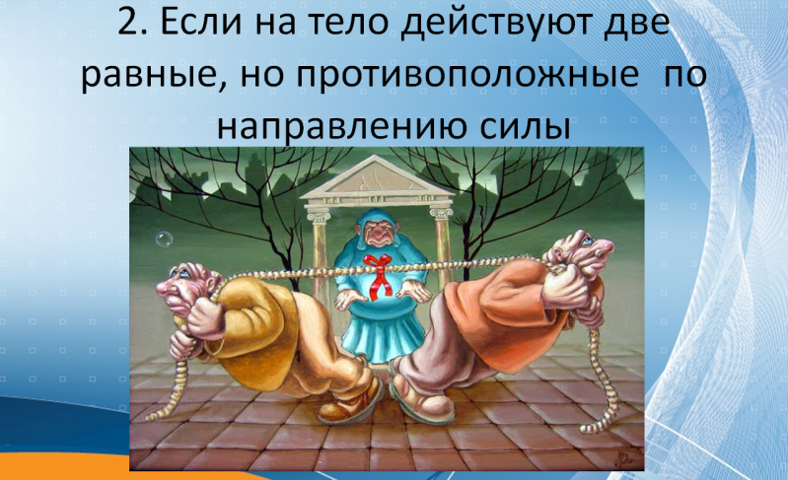
Если на тело действуют равные по модулю, но противоположные по направлению силы, то их равнодействующая равна нулю
F_{R} =0

Проверяем. 3 ряд. К демонстрационному динамометру подвешиваем грузик 3 Н, вверх тянем ученическим динамометром 3 Н. Следим за показаниями демонстрационного динамометра – 0 Н
Объясняем: если равнодействующая сил равна нулю, то тело либо покоится, либо прямолинейно равномерно двигается.
- Закрепление.
Тест. Показываем рисунки, нужно найти равнодействующую и указать направление
Взаимопроверка
Итог урока. Так почему в басне Крылова Воз и ныне там? (потому что равнодействующая всех сил равна нулю)
- Домашнее задание
§29 упр 13 (3)
- Рефлексия.
Какой смайлик выражает ваше отношение к новой теме?

